



CON GEOMETRÍA Y ARTESANÍA MONTAMOS NUESTRA ALFARERÍA

Mundo poligonal. La indeformable.

¡Empezamos a la de tres!

Opción B: ¡A sus puestos!


Nombre

¡Empezamos a la de tres!

Opción B: ¡A sus puestos!

Observa los triángulos y las palabras.
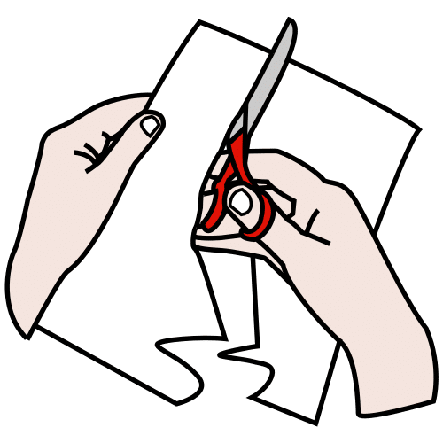
Recorta todas las tarjetas, tanto las imágenes de los triángulos, como las palabras.
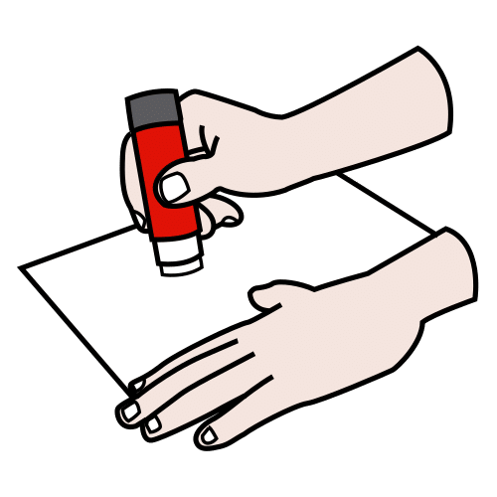
Pega las tarjetas en la última hoja, haciendo coincidir cada triángulo con la palabra que tenga sus características.
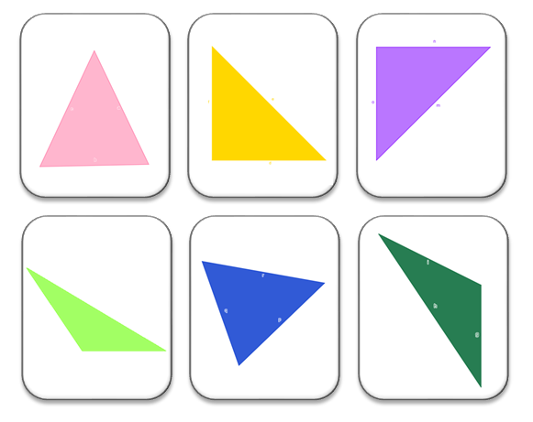

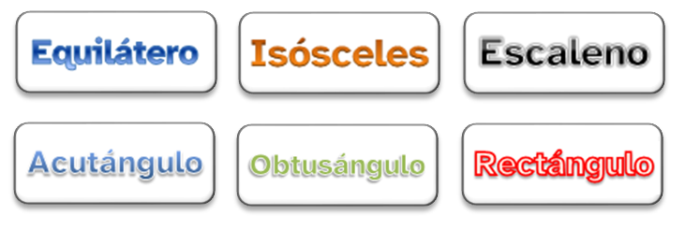
4
5



